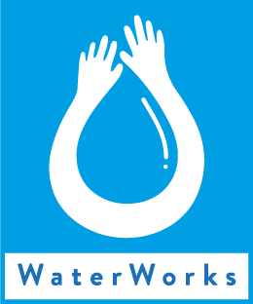

JAARVERSLAG 2019/2020

Meidoornstraat 4
6163EN Geleen
info@waterworks.top

Voorwoord van de voorzitter
Voor u ligt het jaarverslag van Stichting WaterWorks 2019-2020.
In 2019-2020 zijn wij met namen bezig geweest met een project voor schoon drinkwater en deugdelijk sanitair op Koas Kralar Secondary & High School. Deze school telt 980 leerlingen en 44 leraren. De school ligt in dezelfde regio waar we voorgaande jaren hebben gewerkt, namelijk Koas Kralar District, Battambang Provincie, Cambodja. De school had 4 werkende toiletten en géén faciliteiten om handen te wassen. Reden genoeg voor ons om deze school te helpen.
Er was veel toewijding en betrokkenheid voor het project vanuit de leraren en directeur van de school. De samenwerking met de school is daardoor erg goed verlopen. De leerlingen hebben hard gewerkt om de Bio-Zand-Filter gebruiksklaar te maken.
Door de financiële hulp van Wilde Ganzen en Elisabeth Strouven Fonds is dit ons grootste project tot nu toe. We hebben naast fysieke interventies ook kunnen investeren in duurzaamheid en zelfredzaamheid d.m.v. trainingen.
Covid-19 Crisis/ Visie toekomst
Zoals we allemaal weten is begin 2020 het covid-19 virus uitgebroken. Koas Kralar school heeft toen een tijdje gefungeerd als quarantaine centrum voor terugkerende arbeidsmigranten. Al snel werd duidelijk dat deze regio nog veel meer hulp nodig heeft. Omdat er geen wasbakken waren om hun handen te kunnen wassen, stonden de leerlingen in de rij voor de nieuwe waterfilter. Dit soort problemen zijn veelvoorkomend in Koas Kralar.
We willen graag onze hulp in de regio Koas Kralar continueren. Echter is momenteel de vraag hoe fundraisen eruit gaat zien zonder fysiek contact. Ook kunnen we niet naar Cambodja afreizen.
Achtereenvolgens komen de volgende onderwerpen aan bod in dit jaarverslag; Verslag van het bestuur; Activiteiten en visie van het bestuur; Toekomst; Organisatie; Jaarrekening.

We danken alle donateurs voor hun vrijgevigheid.
Het beste geschenk wat u kunt geven; betere gezondheid voor kinderen in Cambodja!

Inhoudsopgave
Voorwoord van de voorzitter 2
1. Verslag van het bestuur 4
1.2 Activiteiten/ visie van het bestuur 6
2. Toekomst 6
3. Organisatie 7
3.1 Bestuur 7
4. Jaarrekening 8

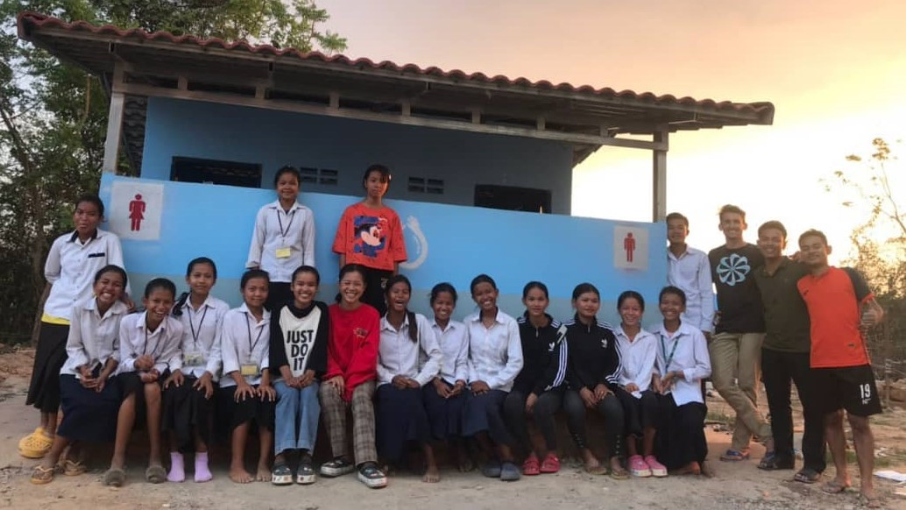
Meisjes blij met hun nieuwe toilet

1. Verslag van het bestuur

Stichting WaterWorks: Mei 2019 – Mei 2020
Enquête en interview
In maart 2019 heeft vrijwilliger Justin, op ons verzoek, een enquête uitgevoerd onder 333 van de 980 leerlingen van Koas Kralar Secondary & High School. De uitslag van de enquête laat duidelijk zien dat er behoefte is aan schoon drinkwater, sanitaire faciliteiten en afvalverwerking.
Daarnaast zijn er interviews afgenomen met de schooldirecteur, leraren en leerlingen om de noodzaak van dit project duidelijk te maken. De leerlingen geven vooral aan dat er behoefte is aan schoon drinkwater en toiletten. De directeur en leraren zien daarnaast graag verbrandingsovens omdat ze nu een afvalprobleem hebben. Het interview en de enquête zijn te vinden op ons YouTube kanaal en onze website.
Wilde Ganzen
In juni 2019 hebben we ons projectplan gepresenteerd aan Wilde Ganzen. Zij waren erg enthousiast over onze plannen en onder de indruk van onze betrokkenheid in Cambodja. Zij wilden dan ook graag ons project steunen.
Wilde Ganzen is een Nederlandse stichting die wereldwijd armoede bestrijdt door het (financieel) steunen van kleinschalige projecten. Wilde Ganzen heeft daaropvolgend ons projectplan voorgelegd aan Elisabeth Strouven Fonds.
Elisabeth Strouven Fonds biedt financiële ondersteuning aan stichtingen die gevestigd zijn in Maastricht en omstreken. Door de steun van beide stichtingen is de opbrengst van onze fondsenwerving verdriedubbelt.
Voorwaarden
Wilde Ganzen stelt een aantal voorwaarden met betrekking tot het projectmatig werken. Dit komt de duurzaamheid van het project en de zelfredzaamheid van de burgers in Cambodja ten goede.
Wilde Ganzen vindt het erg belangrijk dat de doelgroep en eindgebruiker van het project betrokken is als projectpartner en dus mede-eigenaar is van het project. Dat wil zeggen dat de school (directeur en leraren) verantwoordelijk is voor o.a. de financiën en tussentijdse rapportages.
Wij zijn het ‘Particulier Initiatief’, die vanuit Nederland de fondsenwerving doet en de school is de ‘Project Eigenaar’. De school heeft, in samenwerking met ons, het projectvoorstel ingediend bij Wilde Ganzen. Augustus 2019 hebben alle partijen het samenwerkingscontract ondertekend.
Start project
Toen we ons projectplan presenteerden aan Wilde Ganzen hadden we al een groot deel van de begroting, gekoppeld aan dit project, opgehaald. Daarnaast hadden we nog financiële middelen op de balans staan. Daardoor konden we in oktober 2019 meteen beginnen met de bouw van 4 toiletten, Bio-Zand-Filter en afvalverbrandingsoven.
Onze secretaris Roger is afgereisd naar Cambodja om te ondersteunen met de start van het project.
Weet dat de reis-en verblijfskosten niet ten laste komen van de begroting maar volledig uit eigen persoonlijke middelen betaald worden. Wij hebben nauw samengewerkt met de directie van de school en enkele betrokken leraren. Het gaf ons veel genoegen om de grote betrokkenheid te zien vanuit leraren, vrijwilligers, leerlingen, maar ook vanuit de plaatselijke gemeente.
Clear Cambodia : Bio-Zand-Waterfilter
We hebben dit jaar weer samengewerkt met Clear Cambodia wat betreft de ‘Community Bio-Sand-Waterfilter’. Clear Cambodia is een organisatie uit Cambodja die gespecialiseerd is in deze waterfilter. De leerlingen van de school hebben hard meegewerkt aan het gebruiksklaar maken van de waterfilter. Clear Cambodia heeft een training gegeven aan de leraren van de school.
In december 2019 heeft Clear Cambodia de eerste monitoring van de Bio-Zand-Filter gedaan en het water getest. In 2020 hebben ze nog 2 maal de Bio-Zand-Filter gemonitord en het water getest.
Op onze website en YouTube kanaal staat een filmpje dat gaat over de Bio-Zand-Filter op Koas Kralar High School. Klik hier om het te bekijken.

Tweede deel project
In februari 2020 is het laatste deel van de begroting overgemaakt voor de start van het tweede deel van het project.
In maart 2020 brak, ook in Cambodja, het corona virus uit. Alle scholen gingen dicht en de High School fungeerde een tijd als quarantaine centrum voor terugkerende arbeidsmigranten. Het project is stil komen te liggen.
Doordat er geen wasbakken waren op de school, stonden de leerlingen dagelijks in de rij voor de nieuwe waterfilter, om daar hun handen te kunnen wassen. Toen werd meteen duidelijk dat deze regio meer hulp nodig gaat hebben. Wasbakken zijn namelijk niet veelvoorkomend in Koas Kralar. Door de covid crisis is gebleken hoe belangrijk het is om je handen te kunnen wassen.
Iets wat vanzelfsprekend is in Nederland, maar zeker niet in Cambodja.
Eind mei heeft de aannemer zijn werk kunnen hervatten.

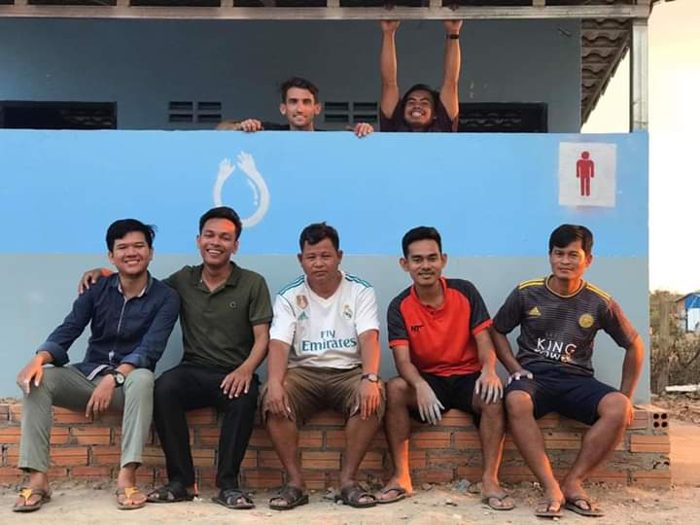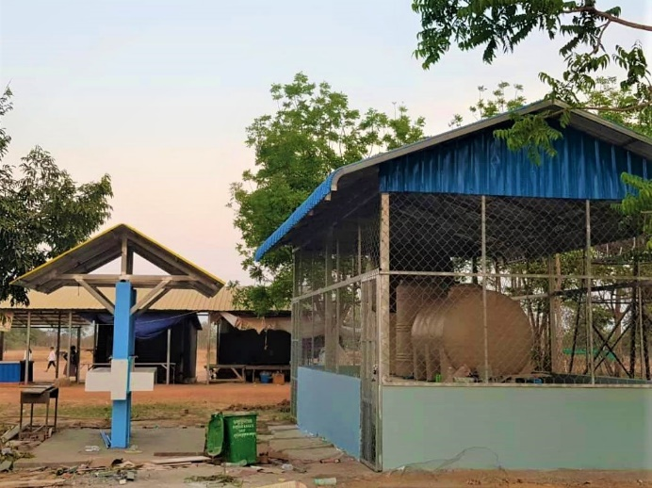
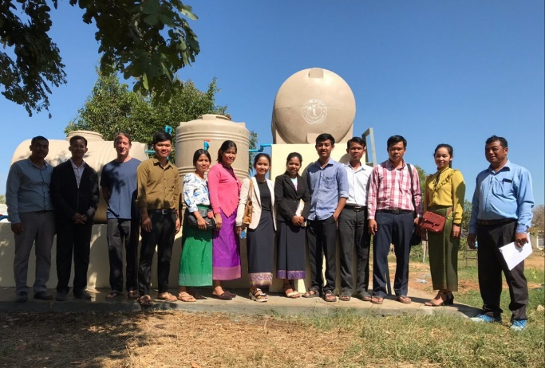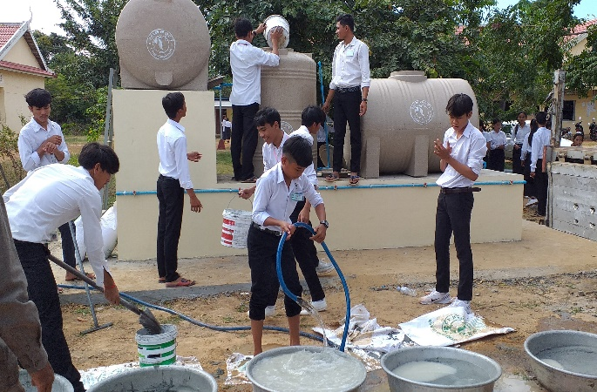
V.l.n.r.: leraren bij de toiletten; Handwas-station en BSF-filter; Leraren na de training; Leerlingen maken de BSF-filter gebruiksklaar.

1.2 Activiteiten/ visie van het bestuur
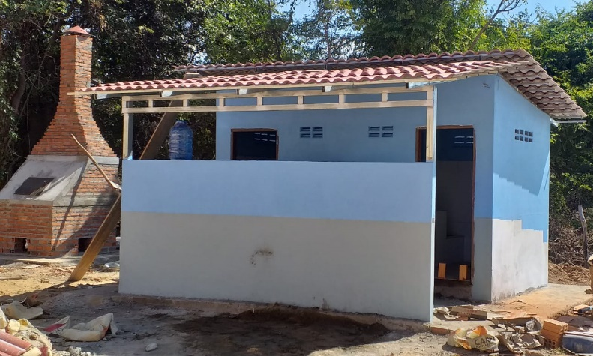
We werken sinds de oprichting van de stichting op het platteland in Cambodja, provincie Battambang, regio Koas Kralar, aan de voet van het Cardemomgebergte. Achterliggende gedachte voor deze keuze is dat deze hulp behoevende regio min of meer ‘ vergeten’ wordt door andere goede doelen en/of ontwikkelingshulp. De regio bestaat uit een aantal dorpen. In de dorpen werken we samen met het dorpshoofd, schoolhoofd, leraren en betrokken dorpsbewoners. In goed overleg met hen ondersteunen we de lokale scholen.
Afvalverbrandingsoven en toiletten
We helpen daar waar nodig is en waar wordt aangegeven dat er behoefte aan is. We werken voor en samen met de minst bedeelden. Het bestuur van Stichting Waterworks vindt het dan ook logisch dat al onze reis-en verblijfskosten NIET ten laste komen van de begroting maar gefinancierd worden met eigen persoonlijke middelen.
Nu we een aantal jaar bezig zijn in dezelfde regio hebben we een netwerk opgebouwd en is de communicatie verbeterd. We willen de regio graag blijven helpen. Tijdens de crisis is des te meer gebleken dat hulp hard nodig is.
Momenteel is een vrijwilliger in kaart aan het brengen hoeveel scholen en hoeveel leerlingen de regio telt. Onze ambitie is om zoveel mogelijk scholen aan schoon drinkwater en sanitair te helpen.

2. Toekomst
Als gevolg van de Covid-19 crisis, zijn de toekomstplannen onzeker. De crisis vraagt om een andere aanpak wat betreft fundraisen. Wij kunnen immers nu niet naar Cambodja reizen. Leraren hebben daarnaast nu hun handen vol door de omstandigheden en hebben daardoor minder tijd om een project te leiden. Echter is gebleken dat deugdelijke sanitair en schoon drinkwater nu belangrijker dan ooit zijn. Het huidige project heeft daardoor vertraging opgelopen. We kunnen nu niet inschatten in welke mate het project vertraging zal oplopen.
Arai
We willen na het huidige project graag de school in Arai verder helpen. Dit is de school waar het voor onze stichting allemaal mee begonnen is. Dit is ook een van de armste scholen in Koas Kralar regio.
Helaas is gebleken dat het schoolgebouw in Arai op instorten staat. Het hout is zodanig aangevreten door houtworm dat de steunpilaren het dak niet meer kunnen dragen. Ook het dak zelf zit vol met gaten en is er gedeeltelijk weggewaaid. Verder zijn de keuken en toiletten die we eerder gebouwd hebben, ook aan onderhoud toe. Door de covid-19 crisis is de situatie momenteel dusdanig onzeker dat we niet kunnen inschatten wanneer we kunnen starten met deze reparatie-en onderhoudswerkzaamheden .

3. Organisatie

Stichting WaterWorks is een non-profit organisatie die middels diverse projecten de arme bevolking in afgelegen gebieden in Cambodja ondersteund.
Het hoofddoel is om schoon drinkwater te realiseren in Cambodja. Daarnaast helpen we lokale scholen met bijvoorbeeld deugdelijk sanitair, lesmateriaal of onderhoud van het schoolgebouw.
Stichting WaterWorks is door de Belastingdienst erkend als Algemeen Nut Beogende Instelling (ANBI). Dit betekent dat giften, onder voorwaarden van de Belastingdienst, aftrekbaar zijn van de inkomstenbelasting.
Kamer van Koophandel: 68852436
RSIN/ANBI nummer: 857618453
Bankrekening: NL03 SNSB 0956 6671 63

3.1 Bestuur

Het bestuur is onbezoldigd en ontvangt geen vergoeding voor hun werkzaamheden. Zoals eerder vermeld (1.2) betalen zij ook alle reis- en verblijfskosten zelf.

Voorzitter: mevr. Audrey Beijers
Penningmeester: dhr. Marc Cellissen
Secretaris: dhr. Roger Habets

Contact

Postadres: Meidoornstraat 4, 6163EN Geleen
Telnr.: +316 42 28 46 18

Media:

Website: www.waterworks.top
Facebook: https://www.facebook.com/stichtingwaterworks/
YouTube: Stichting Waterworks
Instagram: Waterworks.top
Email adres: info@waterworks.top

4. Jaarrekening

 |  | 2019 - 2020 |  | 2018 - 2019
Inkomsten
Inkomsten uit eigen fondsenwerving |  | € 6022,40 |  | € 5243,75
Inkomsten gezamenlijke acties |  | € 670,50 |  | € 384,00
Inkomsten acties van derden |  | € - |  | € -
Inkomsten uit subsidies |  | € - |  | € -
Overige inkomsten |  | € - |  | € -
Totale inkomsten |  | € 6692,90 |  | € 5627,75
Bestedingen
Kosten werving baten |  | € 93,50 |  | € -
Kosten beheer en administratie |  | € 233,71 |  | € 168,75
Besteed aan doelstelling |  | € 5578,17 |  | € 4847,00
Toevoeging aan reserves |  | € 787,52 |  | € 612,00
Onttrekking aan reserves |  | € - |  | € -
Totale kosten/bestedingen |  | € 6692,90 |  | € 5627,75
Activa
Immateriële vaste activa |  | € - |  | € -
Materiele vaste activa |  | € - |  | € -
Vorderingen en overlopende activa |  | € - |  | € -
Liquide middelen |  | € 2080,64 |  | € 1293,12
Totale activa |  | € 2080,64 |  | € 1293,12
Passiva
Reserves en fondsen |  | € 2080,64 |  | € 1293,12
Langlopende schulden |  | € - |  | € -
Kortlopende schulden |  | € - |  | € -
Totale passiva |  | € 2080,64 |  | € 1293,12
Balans op 29-05-2020: |  | € 2080,64

Voor een meer gedetailleerd financieel overzicht kunt u een mail sturen naar: info@waterworks.top

